Картотека бесед о весне
Пояснительная записка.
Вашему вниманию предлагаются темы бесед о весне. Они будут полезны для расширения словарного запаса детей, для закрепления признаков весны. Правильно построенная беседа способствует обогащению знаний детей и накоплению лексического материала.

Тема: «К нам весна шагает быстрыми шагами»
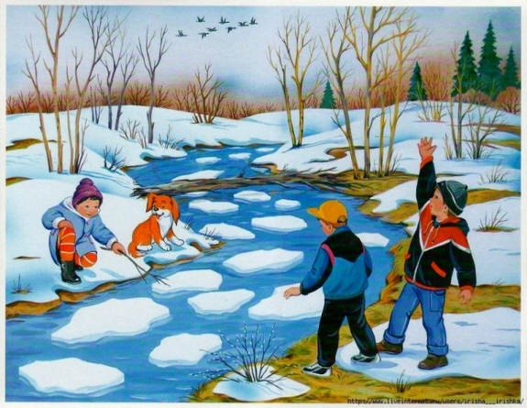
1. Какие признаки наступившей весны ты заметил на своём своём участке, по дороге в детский сад, в парке?
2. Сколько месяцев длится весна? Назови их.
3. Какой сейчас месяц?
4. Где появились первые проталины?
5. Как получаются проталинки?
6. Где снег тает быстрее?
7. Почему на крышах домов появляются сосульки?
8. Что такое ледоход?
9. Как называется явление природы, когда сосульки плачут?
10. Как ты думаешь, почему весной день становится длиннее?

Тема: «Перелётные птицы»
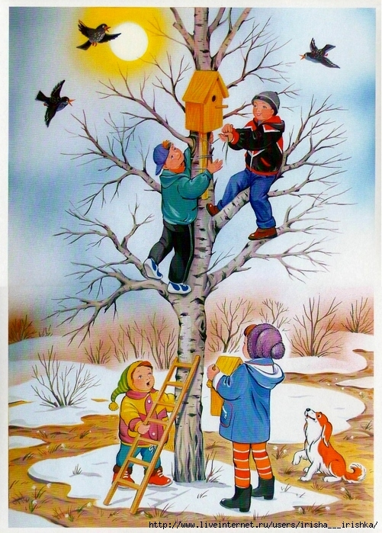
1. Как изменяется поведение птиц с приходом весны?
2. Каких перелётных птиц вы знаете?
3. Почему они вернулись к нам?
4. Почему мы называем птиц нашими пернатыми друзьями?
5. Какая первая забота у птиц весной?
6. Из чего они строят гнёзда?
7. Кто из птиц прилетают первыми?
8. От чего зависит прилёт птиц весной?
9. Почему ласточки улетают в тёплые края первыми, а возвращаются последними?
10. Какая птица не вьёт весной гнезда?
11. Как мы с вами можем помочь птицам весной?

Тема: «Животные весной»
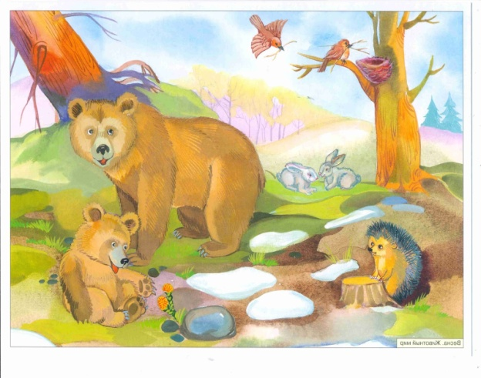
1. Назови животных, которые просыпаются весной?
2. Какие животные меняют зимнюю шубку на летнюю? летнюю?
3. Чем занимаются звери в лесу весной?
4. Какой страшный хищный зверь падок до малины?

Тема: «Деревья весной»

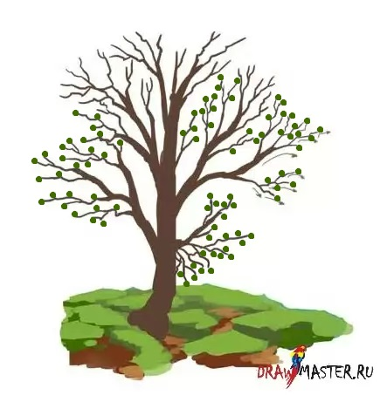
1.Какие признаки пробуждения растений вы знаете?
2. Что такое сокодвижение?
3. Какое целебное свойство готовит весна на берёзе? берёзе?
4. Сирень – это дерево или куст?
5. Как называется дерево, на котором белые,
пушистые почки?
6. Что такое почки?
7. Чему больше нужно будет воды для роста, дереву или или траве?

Тема: «Первоцветы»

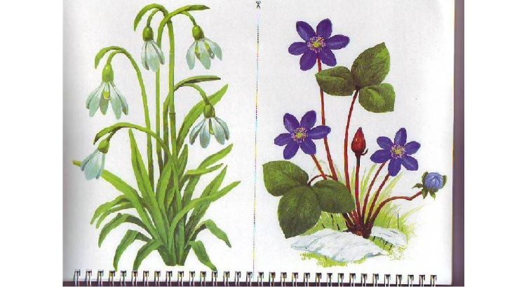
1. Какие первые весенние цветы вы знаете?
2. Что сначала появляются у мать-и-мачехи цветы или или листья?
3. Какие весенние цветы называют детками солнышка солнышка? Почему?
4. Какой весенний цветок появляется первым? Почему его так называют?
5. От цветения каких цветов ковёр на лугу кажется золотым?
6. Что бывает с одуванчиками к вечеру?

Тема: «Насекомые»

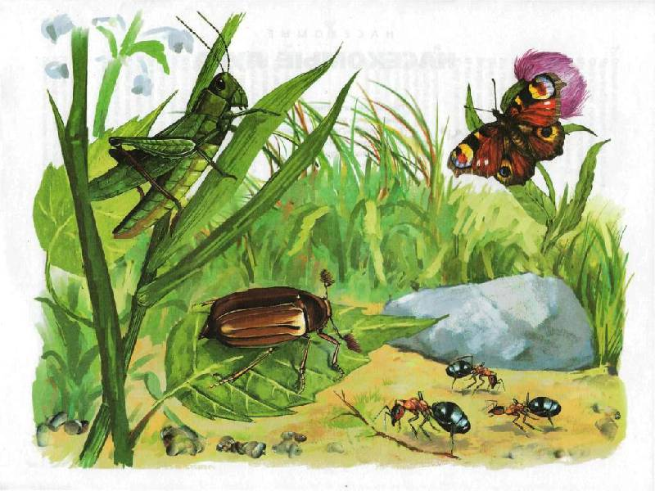
1. Каких насекомых вы увидели весной первыми?
2. Почему появились насекомые?
3. На каких местах – солнечных или теневых –
чаще можно встретить божью коровку?
4. Какое насекомое называют санитаром леса?
5. Как называется жилище муравьёв?
6. Какие насекомые только ползают?
7. Какие умеют и ползать, и летать?
8. У кого уши на ногах?

Тема: «Труд взрослых весной»

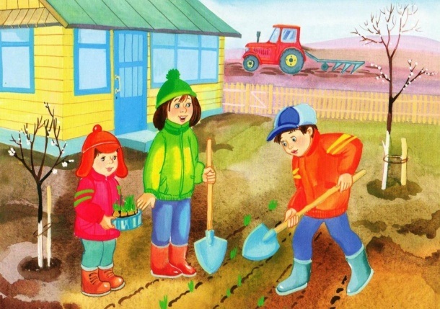
1. Что делают люди весной на полях, в огородах?
2. Какую ещё работу выполняют взрослые весной?
3. Какой уход нужен растениям весной?
4. Какие орудия труда огородника вы знаете?

